Centro Universitário de Anápolis - UniEvangélica

MARCOS MARTINS DE SOUZA

PEDRO HENRIQUE NASCIMENTO MATOS

Relatório de implementação de uma tabela verdade em Arduino.

Profº Me. Alexandre Tannus

Introdução

Este relatório apresentará uma explicação breve de como foi feito e qual lógica foi para desenvolvimento do trabalho com base nos conceitos aprendidos em sala de aula e nas disciplinas de programação, redes de computadores e demais.

Materiais usados

Primeiramente foi feito uso da ferramenta online Autodesk Tinkercard® para montage do circuito por ausência de um arduíno físico.

O projeto usou:

1 placa de arduíno modelo Uno R3

1 Placa protoboard Breadboard Small 3 resistores de 10k 1/4w

3 leds 1 na cor vermelha; 1 na cor azul; 1 na cor verde 6 fios para ligar o arduíno à placa

2 fios para ligar a protoboard ao arduíno sendo 1 ligado no positivo, outro negativo.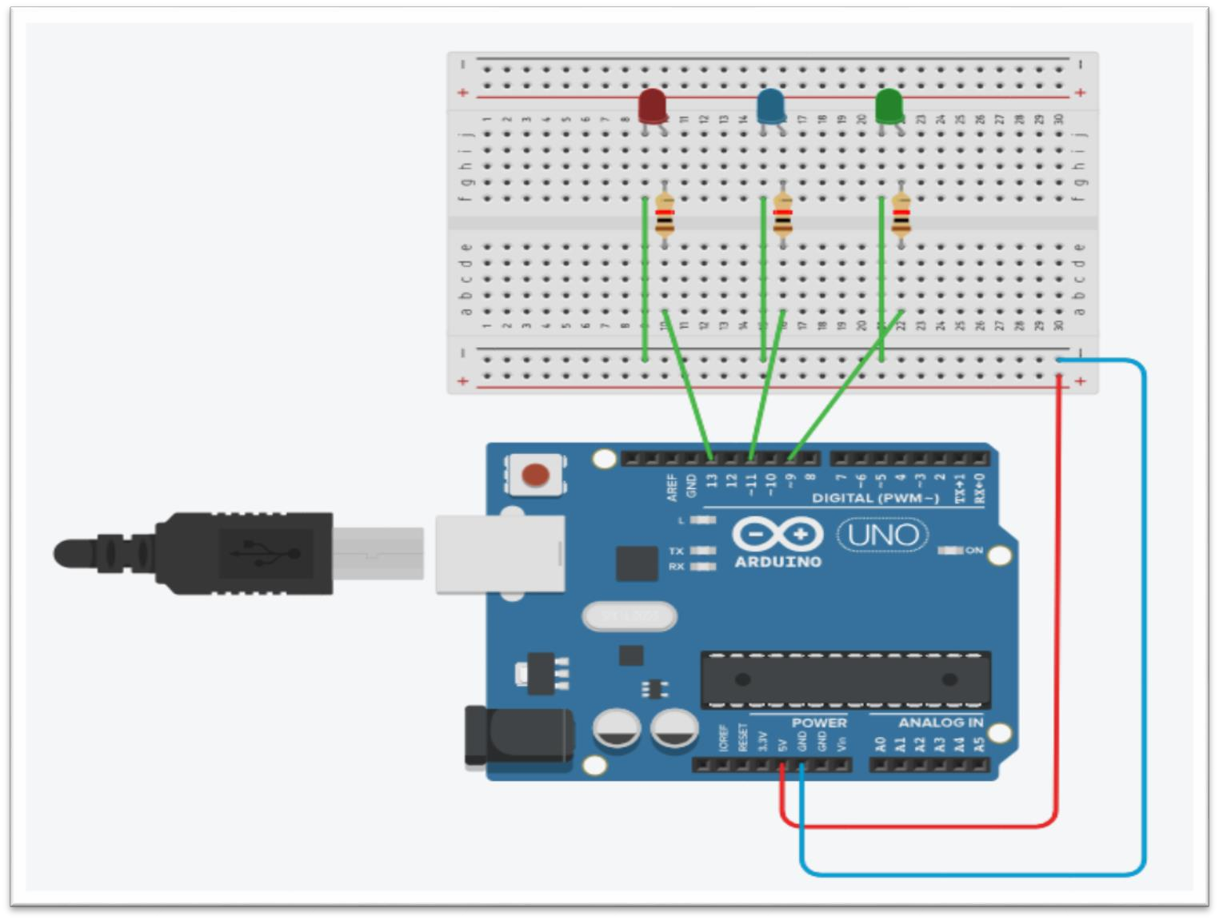

Funcionamento…

A princípio, desenvolvemos o circuito de modo que fosse possível visualizar como funciona cada componente sem que suas linhas se traçassem. A lógica usada no código parte do princípio da estrutura da linguagem C (logo, que a linguagem do arduíno é uma linguagem C-like), usamos criação do setup para definir as portas a serem usadas no circuito conforme mostra o código abaixo:

void setup(){

//RED - entrada de dados(valores lógicos) na porta 13 pinMode(13, INPUT);

//BLUE - entrada de dados(valores lógicos) na porta 11 pinMode(11, INPUT);

//GREEN - resultado da comparação pinMode(9, OUTPUT);}

Logo após, criamos as funções anteriormente à criação do método principal da maneira que está sendo representada abaixo:

//função and (A saída é "verdadeira" quando ambas as entradas são "verdadeiras") int funcaoAnd(int a, int b){

return a && b;}

//função Or(A saída é verdadeira se uma delas forem verdadeiras - não ambas) int funcaoOr(int a, int b){

return a || b;}

//função Nand(

int funcaoNand(int a, int b){ return !(a && b);}

//função de negação

int funcaoNot(int a){ return !a;}

//Função Nor

int funcaoNor(int a, int b){ return !(a || b);}

//Função Xor

int funcaoXor(int a, int b){ return a ^ b;}

//Função Xnor

int funcaoXnor(int a, int b){ return !(a ^ b);}

O ultimo trecho do nosso código é o principal, na linguagem C chamamo-no de Main. Nesse trecho, representaremos o funcionamento do nosso código juntamente com as chamadas das funções.

//função principal da aplicação void loop(){

//chama a função And já criada delay(1000);

digitalWrite(13, HIGH); digitalWrite(11, LOW);

a = digitalRead(13); b = digitalRead(11);

digitalWrite(9, funcaoAnd(a,b));

digitalWrite(13, LOW); digitalWrite(11, LOW); a = digitalRead(13);

b = digitalRead(11); digitalWrite(9, funcaoOr(a,b));

digitalWrite(13, LOW); digitalWrite(11, HIGH); a = digitalRead(13);

b = digitalRead(11); digitalWrite(9, funcaoNor(a,b));

delay(1000); digitalWrite(13, HIGH); digitalWrite(11, HIGH); a = digitalRead(13);

b = digitalRead(11); digitalWrite(9, funcaoNot(a,b)); delay(1000);

}

Lições aprendidas

O presente trabalho fez que trabalhássemos pensamento sistêmico sobre uso de hardware com o funcionamento de software por trás. O desenvolvimento do presente projeto fez com que chegaríamos atrás de melhorias para o projeto tanto esteticamente como no seu algoritmo que impacta no seu funcionamento.